花广金狮学校小学部周清记录表
年级 | 六年级 | 周 次 | 第 13 周 执教老师 周敏 宋文静
科目 | 英语 | 时 间 | 11 月 26 日 星期 日
周  清  内  容 | 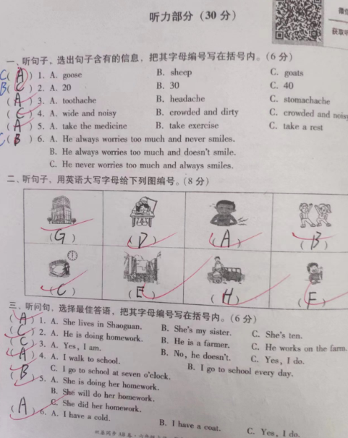
改  进  策  略 | 学生在听力中失分较多，对以往所学词汇遗忘较多，仍需及时复习。

